- ZAOKRUŽI SLIKU JESENJEG VREMENA:
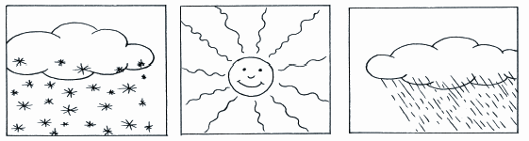
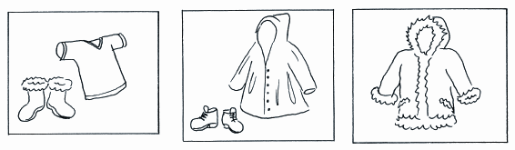
- ZAOKRUŽI SLIKU JESENJE ODJEĆE I OBUĆE
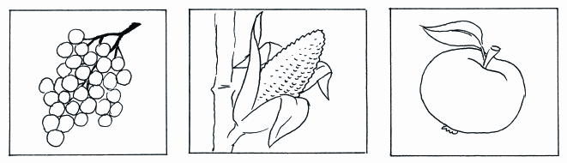
- OBOJI PLODOVE JESENI:

- ZAOKRUŽI SLIKU JESENJEG VREMENA:
- ZAOKRUŽI SLIKU JESENJE ODJEĆE I OBUĆE:
- OBOJI PLODOVE JESENI:

